Voornemen RijnWaalpad verbeterplan

Zaaknummer: 4712907

Voornemen:
Het college van burgemeester en wethouders van Arnhem heeft het voornemen om een verkeersbesluit te nemen voor het plaatsen en verwijderen van borden en haaientanden op en rond het kruispunt Kronenburgdijk-Mooieweg–Huissensedijk, het kruispunt Brinksestraat–Huissensedijk–Rijksweg-Oost en een gedeelte van de Mooieweg ten zuiden van de Nijmeegseweg in Arnhem.
Het college wil de volgende verkeerstekens plaatsen:
Bord A1 (30 km/h-zone),
Bord A2 (Einde 30 km/h-zone),
Bord A1 (maximumsnelheid 50 km/h)
Bord B3 (Voorrangskruispunt),
Bord B4 (Voorrangskruispunt Zijweg links),
Bord B5 (Voorrangskruispunt Zijweg rechts),
Bord B6 (Verleen voorrang aan bestuurders op de kruisende weg),
Bord B6 (Verleen voorrang aan bestuurders op de kruisende weg), met onderbord met de betekenis: fietsers en bromfietsers in twee richtingen.
Bord C12 (Gesloten voor alle motorvoertuigen), met onderbord met de tekst: “uitgezonderd bestemmingsverkeer”,
Bord D2 (Gebod voor alle bestuurders het bord voorbij te gaan aan de zijde die de pijl aangeeft),
Bord D7 (Gebod tot het volgen van één van de rijrichtingen die op het bord zijn aangegeven), met onderbord: uitgezonderd fietsers en bromfietsers,
Bord E1-zone (Parkeerverbodszone),
Bord G12 (Einde verplicht fietspad),
Bord G12a (Fiets/bromfietspad),
Bord G12b (Einde Fiets/bromfietspad),
Bord G4 (Einde autoweg),
Haaientanden op het wegdek als bedoel in artikel 80 van het RVV 1990.
Op de volgende afbeeldingen kunt u zien waar deze borden en andere verkeerstekens gepland zijn.
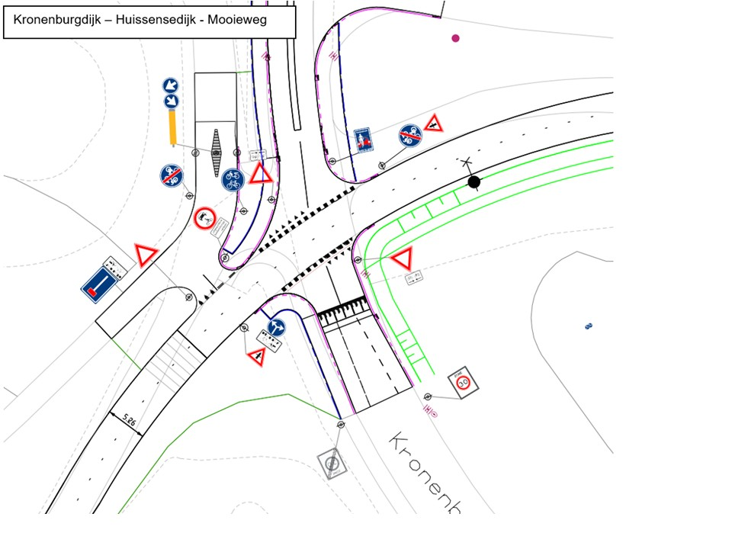
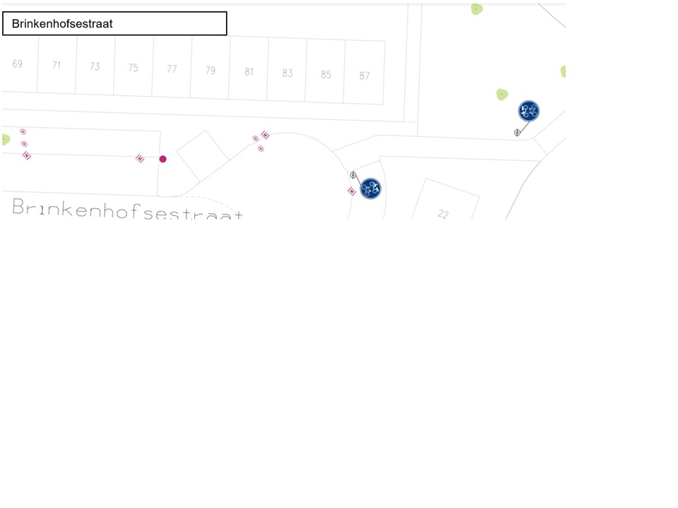
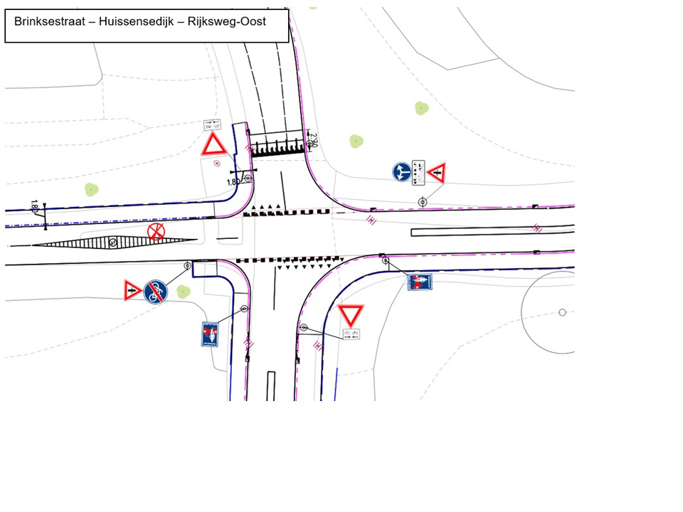
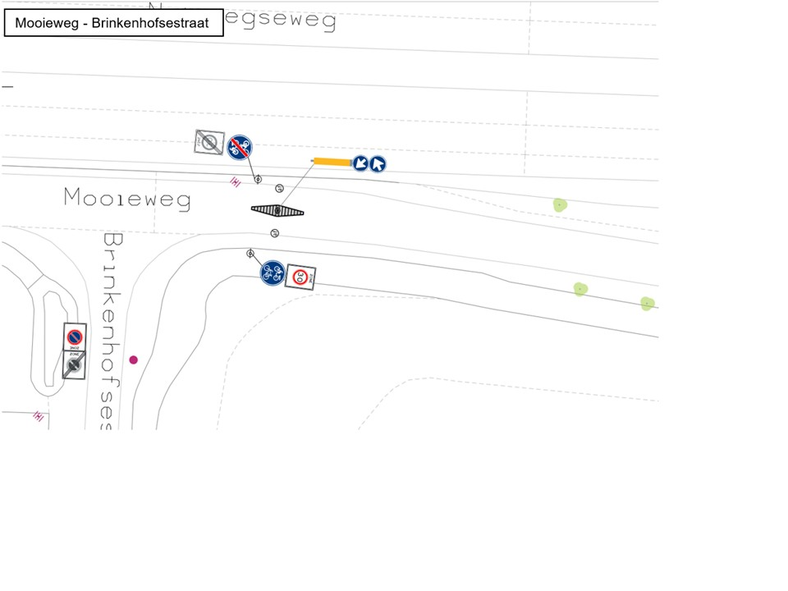
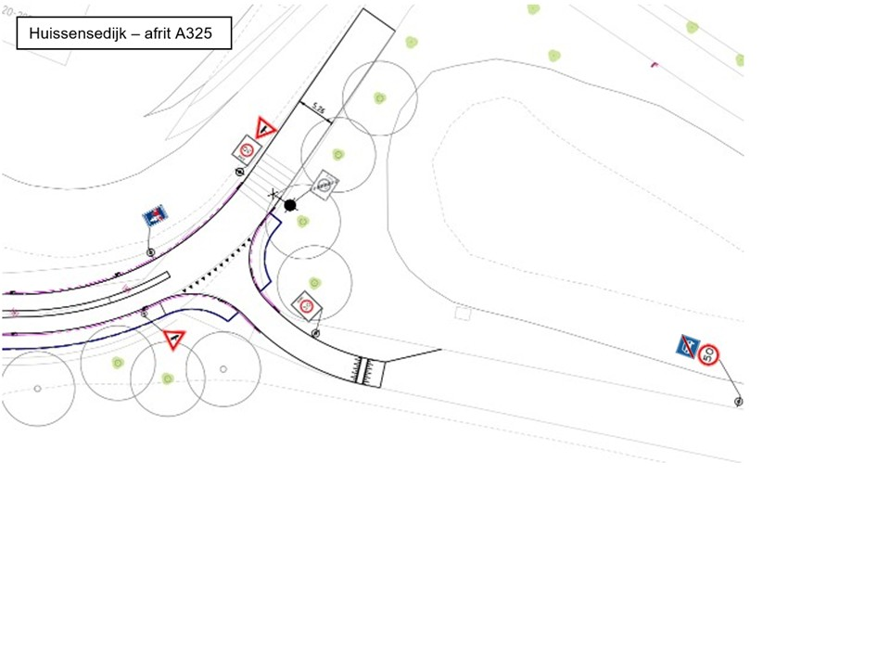
Het college wil de volgende borden verwijderen:
Bord A1 (30 km/h-zone),
Bord A2 (einde 30 km/h-zone),
Bord B3 (Voorrangskruispunt),
Bord B4 (Voorrangskruispunt Zijweg links),
Bord B5 (Voorrangskruispunt Zijweg rechts),
Bord B6 (Verleen voorrang aan bestuurders op de kruisende weg),
Bord B7 (Stop; verleen voorrang aan bestuurders op de kruisende weg),
Bord C7 (Gesloten voor vrachtauto’s),
Bord C12 (Gesloten voor alle motorvoertuigen),
Bord C12 (Gesloten voor alle motorvoertuigen), met onderbord: uitgezonderd bestemmingsverkeer,
Bord C15 (Gesloten voor fietsen, bromfietsen en gehandicaptenvoertuigen),
Bord E1 zone (parkeerverbodszone),
Bord G11 (Verplicht fietspad),
Bord G2 (niet op tekening) (Einde autosnelweg – op de afrit van de A325 richting de Brinksestraat of de Huissensedijk).
Op de volgende afbeeldingen ziet u welke borden het college wil verwijderen.

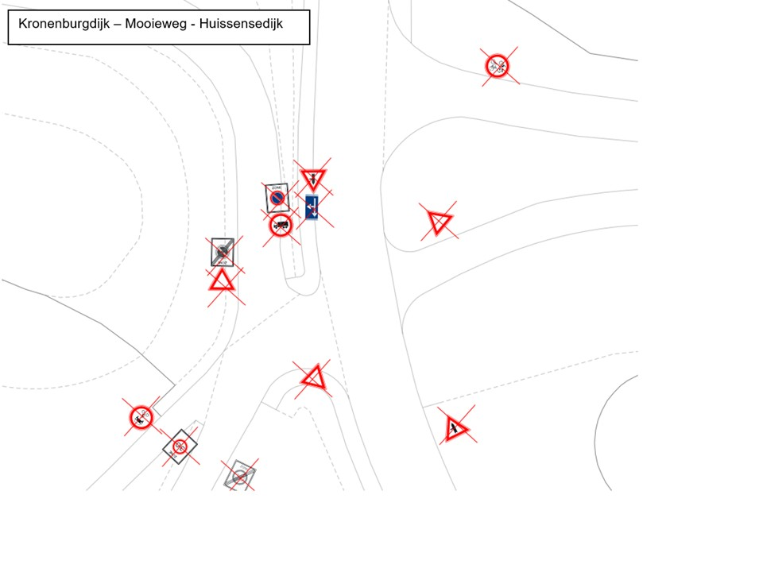
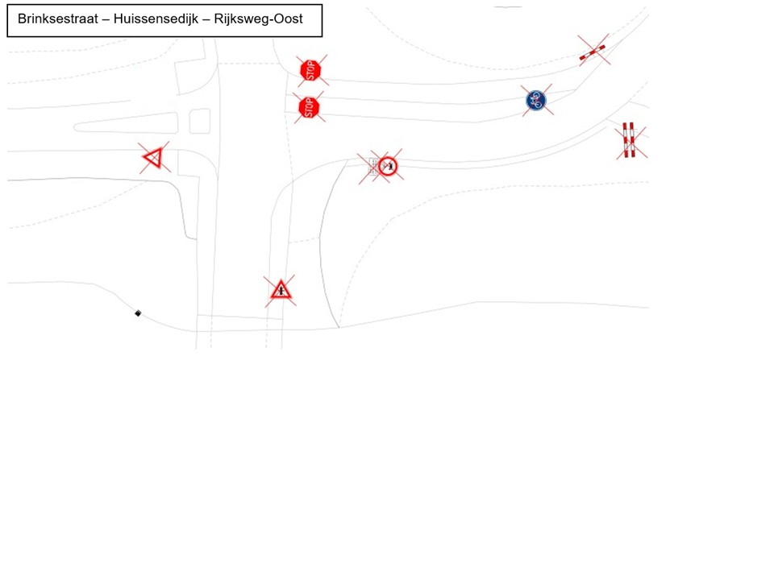
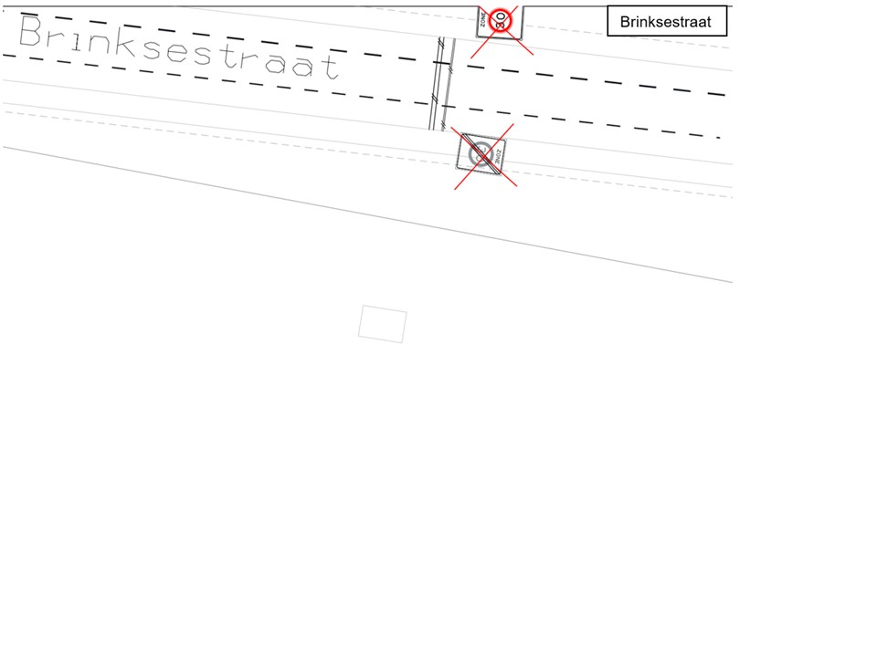
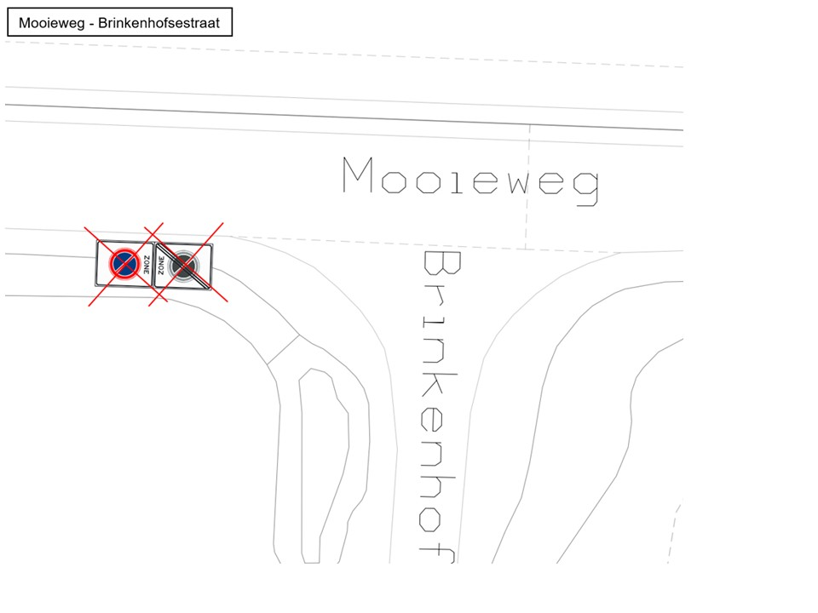
Achtergrond en motivatie
Het RijnWaalpad is de belangrijkste snelfietsroute in Arnhem en in de Groene Metropoolregio Arnhem Nijmegen. Het RijnWaalpad is een aantal jaren geleden in uitvoering gebracht. In Arnhem is de route niet volledig uitgevoerd. Grote delen zijn niet heringericht volgens de eisen van een hoogwaardige fietsroute. Daardoor is het fietspad deels niet veilig genoeg en heeft het onvoldoende kwaliteit. Het RijnWaalpad moet niet alleen veiliger worden, maar vooral ook een aantrekkelijker alternatief voor de auto. Daarom is er een Verbeterplan RijnWaalpad opgesteld. Het verbeterplan wordt in fases uitgevoerd waarbij 12 weggedeelten en kruispunten worden verbetert. In deze fase zijn het kruispunt Kronenburgdijk–Mooieweg–Huissensedijk, het kruispunt Brinksestraat–Huissensedijk–Rijksweg-Oost en een gedeelte van de Mooieweg ten zuiden van de Nijmeegseweg aan de beurt. Door het plaatsen en verwijderen van verkeerstekens wil het college ervoor zorgen dat de verkeerssituatie op deze gedeeltes van het RijnWaalpad verbetert.
U kunt reageren
U kunt nog geen bezwaar maken, want er is nog geen besluit genomen. Voordat het college een besluit neemt, kunt u wel reageren. Uw reactie kan invloed hebben op het uiteindelijke besluit. U kunt een reactie geven tot en met 19 november 2025.
Stuur uw reactie per voorkeur per email of per brief naar:
backoffice-handhaving@arnhem.nl
of
Het college van burgemeester en wethouders
VVH Backoffice Handhaving
Postbus 9200
6800 HA ARNHEM

Vermeldt u alstublieft het betreffende zaaknummer: 4712907.

